Especificación de requisitos de software

Proyecto: Sistema de información para la administración de un conjunto residencial

septiembre de 2025

Instrucciones para el uso de este formato

Este formato es una plantilla tipo para documentos de requisitos del software.

Está basado y es conforme con el estándar IEEE Std 830-1998.

Las secciones que no se consideren aplicables al sistema descrito podrán de forma justificada indicarse como no aplicables (NA).

Notas:
Los textos en color azul son indicaciones que deben eliminarse y, en su caso, sustituirse por los contenidos descritos en cada apartado.

Los textos entre corchetes del tipo “” permiten la inclusión directa de texto con el color y estilo adecuado a la sección, al pulsar sobre ellos con el puntero del ratón.

Los títulos y subtítulos de cada apartado están definidos como estilos de MS Word, de forma que su numeración consecutiva se genera automáticamente según se trate de estilos “Titulo1, Titulo2 y Titulo3”.

La sangría de los textos dentro de cada apartado se genera automáticamente al pulsar Intro al final de la línea de título. (Estilos Normal indentado1, Normal indentado 2 y Normal indentado 3).

El índice del documento es una tabla de contenido que MS Word actualiza tomando como criterio los títulos del documento.
Una vez terminada su redacción debe indicarse a Word que actualice todo su contenido para reflejar el contenido definitivo.

.
Ficha del documento

Fecha | Revisión | Autor | Verificado dep. Calidad.
12/04/2012 |  | Carlos Herrera

Documento validado por las partes en fecha:

Por la comunidad
Centro de Electricidad, Electrónica y Telecomunicaciones

Contenido
FICHA DEL DOCUMENTO 3
CONTENIDO 4
1 INTRODUCCIÓN 6
1.1 Propósito 6
1.2 Alcance 6
1.3 Personal involucrado 6
1.4 Definiciones, acrónimos y abreviaturas 7
1.5 Referencias 7
1.6 Resumen 7
2 DESCRIPCIÓN GENERAL 7
2.1 Perspectiva del producto 7
2.2 Funcionalidad del producto 8
2.3 Características de los usuarios 8
2.4 Restricciones 9
2.5 Suposiciones y dependencias 9
3 REQUISITOS ESPECÍFICOS 9
3.1 Requisitos comunes de las interfaces 17
3.1.1 Interfaces de usuario 17
3.1.2 Interfaces de hardware 17
3.1.3 Interfaces de software 17
3.1.4 Interfaces de comunicación 17
3.2 Requerimientos funcionales 17
3.2.1 Requisito funcional 1 17
3.2.2 Requisito funcional 2 17
3.2.3 Requisito funcional 3 18
3.2.4 Requisito funcional 4 18
3.2.5 Requisito funcional 5 18
3.2.6 Requisito funcional 6 19
3.2.7 Requisito funcional 7 19
3.2.8 Requisito funcional 8 19
3.2.9 Requisito funcional 9 19
3.3 Requerimientos no funcionales 19
3.3.1 Requisitos de rendimiento 19
3.3.2 Seguridad 20
3.3.3 Fiabilidad 20
3.3.4 Disponibilidad 20
3.3.5 Mantenibilidad 20
3.3.6 Portabilidad 20

- Introducción

Este documento es una Especificación de Requisitos Software (ERS) para el Sistema de información para la administración de un conjunto residencial. Esta especificación se ha estructurado basándose en las directrices dadas por el estándar IEEE Práctica Recomendada para Especificaciones de Requisitos Software ANSI/IEEE 830, 1998.

  - Propósito

El presente documento tiene como propósito definir las especificaciones funcionales, no funcionales para el desarrollo de un sistema de información para la organización, administración y asistencia a los residentes de un conjunto residencial.

  - Alcance

El sistema de información está diseñado para gestionar usuarios y administrar procesos operativos, como pagos, multas y notificaciones, facilitando el control de actividades internas.
  - Personal involucrado

Nombre | Juan Sanchez
Rol | Analista, diseñador y programador
Categoría Profesional | T.A.D.S
Responsabilidad | Análisis de información, diseño y programación del SIAC
Información de contacto | juanpsanchezr13@gmail.com

Nombre | Julian Reyes
Rol | Analista, diseñador y programador
Categoría Profesional | T.A.D.S
Responsabilidad | Análisis de información, diseño y programación del SIAC
Información de contacto | davidrestrepoawa@gmail.com

Nombre | Camilo Huerfano
Rol | Analista, diseñador y programador
Categoría Profesional | T.A.D.S
Responsabilidad | Análisis de información, diseño y programación del SIAC
Información de contacto | edixoncamilo26@gmail.com

Nombre | Nicolas Tocora
Rol | Analista, diseñador y programador
Categoría Profesional | T.A.D.S
Responsabilidad | Análisis de información, diseño y programación del SIAC
Información de contacto | nicolastocora3@gmail.com

  - Definiciones, acrónimos y abreviaturas

Nombre | Descripción
Usuario | Persona que usará el sistema para gestionar procesos
SIAC | Sistema de información para la administración de un conjunto residencial
ERS | Especificación de Requisitos Software
RF | Requerimiento Funcional
RNF | Requerimiento No Funcional
T.A.D.S | Tecnologo en analisis y desarrollo de software

  - Referencias

Titulo del Documento | Referencia
Standard IEEE 830 - 1998 | IEEE

  - Resumen

Este documento consta de tres secciones. En la primera sección se realiza una introducción al mismo y se proporciona una visión general de la especificación de recursos del sistema.

En la segunda sección del documento se realiza una descripción general del sistema, con el fin de conocer las principales funciones que éste debe realizar, los datos asociados y los factores, restricciones, supuestos y dependencias que afectan al desarrollo, sin entrar en excesivos detalles.

Por último, la tercera sección del documento es aquella en la que se definen detalladamente los requisitos que debe satisfacer el sistema.

- Descripción general

  - Perspectiva del producto
El sistema de información para la gestión de un conjunto residencial es una plataforma diseñada para entornos web y móviles. Está optimizada para facilitar el registro y administración de residentes, pagos, multas y notificaciones. El sistema se puede implementar tanto de forma local como en servidores privados en plataformas en la nube, como Azure, AWS o Google Cloud, asegurando acceso a través de cualquier navegador web o dispositivo móvil.

  - Funcionalidad del producto

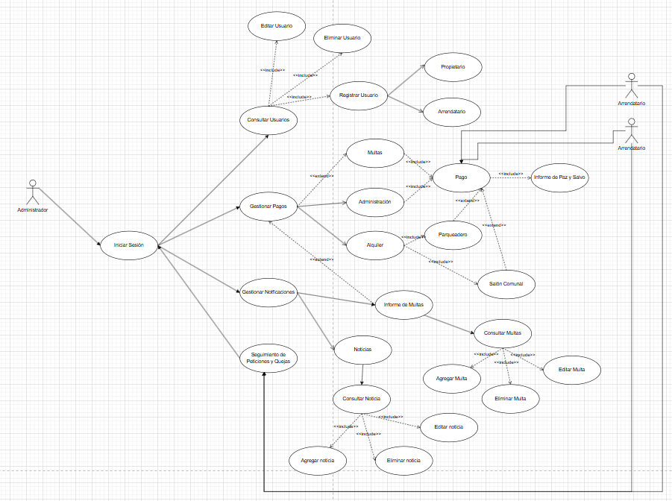

  - Características de los usuarios
Tipo de usuario | Administrador
Formación | Sistemas
Actividades | Control del Sistema y administración de usuarios

Tipo de usuario | Propietario
Formación | Bachiller
Actividades | Registro de pagos y gestión de notificaciones

Tipo de usuario | Inquilino
Formación | Bachiller
Actividades | Registro de pagos y gestión de notificaciones

  - Restricciones
- Interfaz para ser usada con internet.
- Uso de Dominio (X)
- Lenguajes y tecnologías en uso: HTML, CSS, react, angular, laravel,
- Los servidores deben ser capaces de atender consultas concurrentemente.
- El sistema se diseñará según un modelo cliente/servidor.
- El sistema deberá tener un diseño e implementación sencilla, independiente de la plataforma o del lenguaje de programación.
.
  - Suposiciones y dependencias

- Se asume que los requisitos aquí descritos son estables
- Los equipos en los que se vaya a ejecutar el sistema deben cumplir los requisitos antes indicados para garantizar una ejecución correcta de la misma

- Requisitos específicos

Requerimientos Funcionales

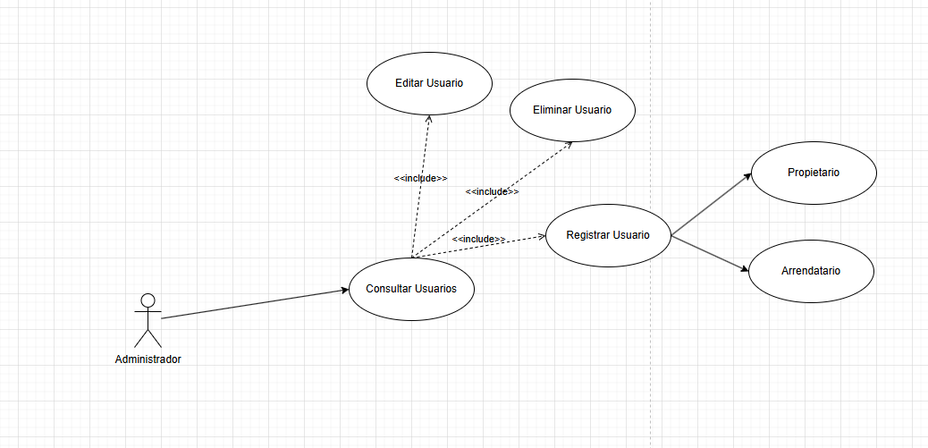

Identificación del requerimiento: | RF01
Nombre del Requerimiento: | Registro de Usuario
Características: | - Consultar Usuario  1.1. Eliminar Usuario  1.2. Editar Usuario  1.3.Registrar usuario  1.3.1 Propietario  1.3.1 Arrendatario
Descripción del requerimiento: | El módulo de usuarios puede ser consultado únicamente por el administrador.
Requerimiento Funcional
Requerimiento NO funcional: | RFN01, RFN02, RFN03, RNF04, RNF07, RNF09, RNF10, RNF11, RNF12, RNF13, RNF14, RNF15
Prioridad del requerimiento:
Alta
Entradas |  | Salida
Documento  Nombre  Apellido  Email  Teléfono  Numero de Torre  Número de Apartamento |  | Registro de Usuario  Consulta del Usuario  Reporte del Usuario
Actores involucrados |  | Administrador

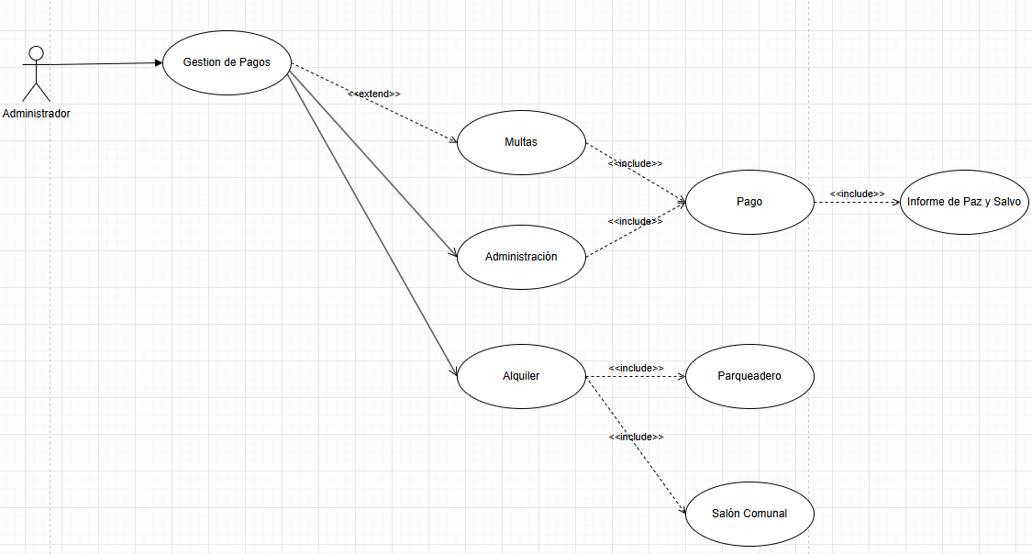
Identificación del requerimiento: | RF02
Nombre del Requerimiento: | Gestión de Pagos
Características: | 1.Inicio de administrador  2.Registro de Pago  2.1 Multas  2.2 Administración  2.3 Alquiler:  2.3.1 Parqueadero  2.3.2 Salon Comunal
Descripción del requerimiento: | El módulo está diseñado para la gestión de pagos de un conjunto residencial
Requerimiento Funcional | RF01
Requerimiento NO funcional: | RFN01, RFN02, RFN03, RNF08, RNF09, RNF10, RNF11, RNF12, RNF14, RNF15
Prioridad del requerimiento:
Alta
Entradas |  | Salida
nombres del usuario  apellidos del usuario  cédula del usuario  numero de torre  número de apartamento |  | verificación de pagos  confirmación de pagos  paz y salvo
Actores involucrados |  | Administración

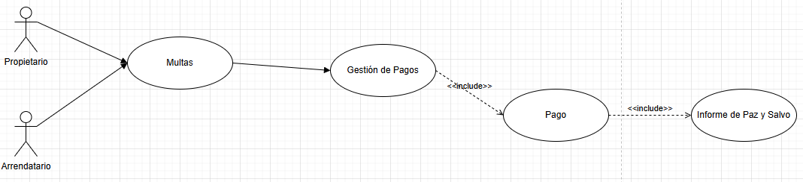

Identificación del requerimiento: | RF03
Nombre del Requerimiento: | Gestión pagos Multa
Características: | - Gestión de Notificaciones  - Registro de Pago  2.1 Multa  3. Pagos  3.1 Paz y salvo
Descripción del requerimiento: | El módulo está diseñado para que el propietario pueda consultar sus pagos relacionados a multas del conjunto residencial.
Requerimiento Funcional | RF01, RF04
Requerimiento NO funcional: | RFN01, RFN02, RNF05, RNF7, RNF08, RNF09, RNF10, RNF11, RNF12, RNF14, RNF15
Prioridad del requerimiento:
Alta
Entradas |  | Salida
- Inicio de Usuario  - Registro de pagos  - Panel de notificaciones  - Multas |  | 1. Número de multa  1.1 Valor de la multa  1.2 Datos de el propietario  2. Pago de multa  3. Paz y salvo
Actores involucrados |  | Propietario

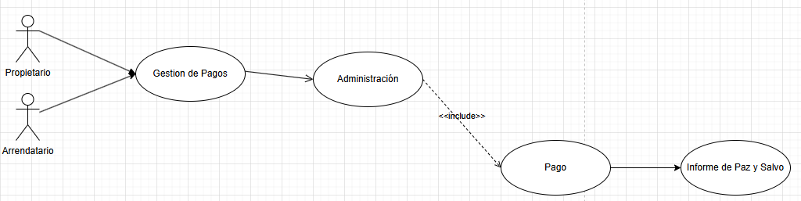

Identificación del requerimiento: | RF04
Nombre del Requerimiento: | Gestion de administracion
Características: | - Registro de Pago  1.1 Administración  - Pagos  2.1 Paz y salvo
Descripción del requerimiento: | Este módulo está diseñado para que el usuario pueda consultar sus pagos relacionados con la administración del conjunto residencial.
Requerimiento Funcional | RF01
Requerimiento NO funcional: | RFN01, RFN02, RNF05, RNF06, RNF09, RNF12, RNF14, RNF15
Prioridad del requerimiento:
Alta
Entradas |  | Salida
- Registro de pagos  - Administración  2.1. Cedula del Usuario  2.2. Número de Torre  2.3. Número de Apartamento |  | - Datos del propietario  - Número de factura  - Valor de la administración  - Pago de administración  - Paz y salvo
Actores involucrados |  | Propietario, Arrendatario

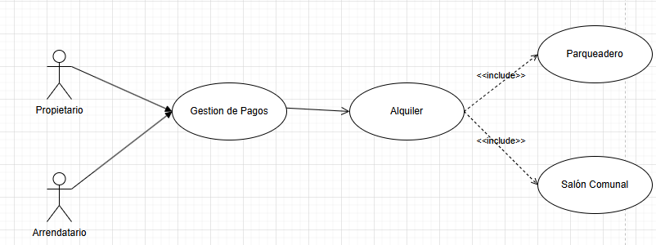

Identificación del requerimiento: | RF05
Nombre del Requerimiento: | Gestión de Alquileres
Características: | 1.Inicio de Usuario  2.Registro de Pago  3. Alquiler  3.1 Salon comunal  3.2 Parqueadero  4. Pago  5. Informe de paz y salvo
Descripción del requerimiento: | El módulo está diseñado para que el usuario pueda consultar sus pagos relacionados al alquiler del salón comunal o parqueadero del conjunto residencial.
Requerimiento Funcional | RF01, RF04
Requerimiento NO funcional: | RFN01, RFN02, RNF05, RNF08, RNF09, RNF12, RNF14, RNF15
Prioridad del requerimiento:
Media
Entradas |  | Salida
- Registro de pagos  Alquiler  2.1. Cedula del Usuario  2.2. Número de Torre  2.3. Número de Apartamento |  | - Datos del Usuario  - Confirmación Pago alquiler  - Paz y salvo
Actores involucrados |  | Propietario y Arrendatario

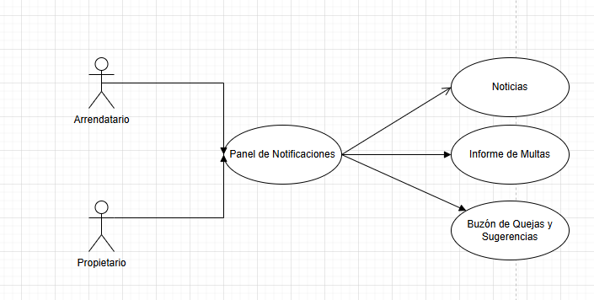

Identificación del requerimiento: | RF06
Nombre del Requerimiento: | Gestión de Notificaciones
Características: | 1. Panel de notificaciones  2. Noticias  3. Informe de multas  4. Buzón de Quejas y Sugerencias
Descripción del requerimiento: | En este módulo todos los usuarios pueden consultar y sugerir en el panel de notificaciones
Requerimiento Funcional | RF01
Requerimiento NO funcional: | RFN01, RFN02, RNF05, RNF06, RNF09, RNF12, RNF14, RNF15
Prioridad del requerimiento:
Media
Entradas |  | Salida
- Inicio de sesión  - Pestaña de notificaciones |  | - Noticias  - Informe de multas  - Buzón de Quejas y Sugerencias
Actores involucrados |  | Propietario, Arrendatario

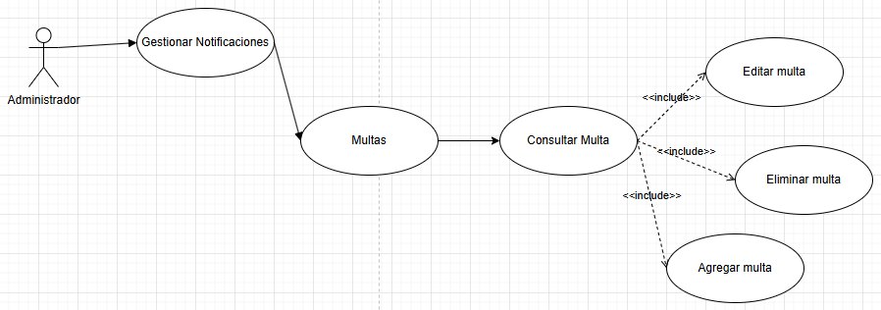

Identificación del requerimiento: | RF07
Nombre del Requerimiento: | Gestión de Multas
Características: | . 1. Gestionar Notificaciones.  1.1. Multas.  1.2. Consultar Multa.  1.2.1. Editar Multa.  1.2.2. Eliminar Multa.  1.2.3. Agregar Multa.
Descripción del requerimiento: | Este módulo está diseñado para que el administrador pueda gestionar todas las multas, impuestas a los usuarios.
Requerimiento Funcional | RF01
Requerimiento NO funcional: | RFN01, RFN02, RNF05, RNF06, RNF09, RNF12, RNF14, RNF15
Prioridad del requerimiento:
Media
Entradas |  | Salida
- Nombre del propietario o arrendatario.  - Número de Multa. |  | - Nombre del propietario o arrendatario al cual se le impuso la Multa  - Valor de la Multa.  - Descripción de la Multa.  - Fecha de Vencimiento del pago de la Multa.
Actores involucrados |  | Administración

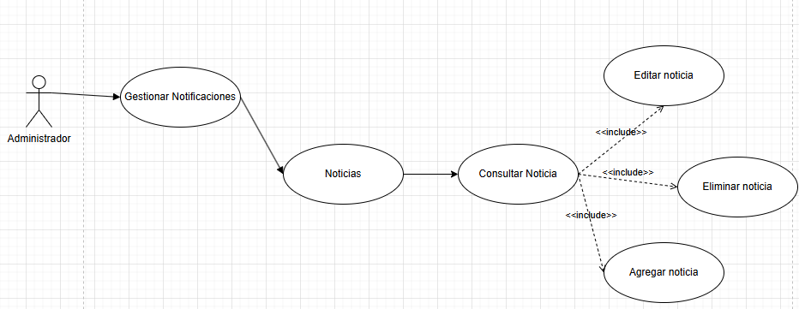

Identificación del requerimiento: | RF08
Nombre del Requerimiento: | Gestión de Noticias
Características: | . 1. Gestionar Notificaciones.  1.1. Noticias.  1.2. Consultar Noticias.  1.2.1. Editar Noticias.  1.2.2. Eliminar Noticias.  1.2.3. Agregar Noticias.
Descripción del requerimiento: | Este módulo está diseñado para que el administrador pueda gestionar todas las multas, impuestas a los usuarios.
Requerimiento Funcional | RF01
Requerimiento NO funcional: | RFN01, RFN02, RNF05, RNF06, RNF09, RNF12, RNF14, RNF15
Prioridad del requerimiento:
Media
Entradas |  | Salida
- Título de la Noticia.  - Fecha de la Noticia. |  | - Título de la Noticia.  - Fecha de la Noticia.  - Descripción de la Noticia
Actores involucrados |  | Administración

Requerimientos No Funcionales.

Usabilidad

Identificación del requerimiento: | RNF01
Nombre del Requerimiento: | Interfaz de Usuario
Características: | Interfaz Intuitiva y responsiva
Descripción del requerimiento: | El sistema debe ofrecer una interfaz de uso sencilla y cumplir con las normas de accesibilidad
Prioridad del requerimiento:
Media

Seguridad

Identificación del requerimiento: | RNF02
Nombre del Requerimiento: | Registro de accesos
Características: | El sistema debe auditar los intentos de ingreso.
Descripción del requerimiento: | El sistema debe registrar en un log todos los intentos de inicio de sesión fallidos.
Prioridad del requerimiento:
Alta

Identificación del requerimiento: | RNF03
Nombre del Requerimiento: | Acceso al Sistema
Características: | El acceso al sistema se debe hacer bajo protocolo Https
Descripción del requerimiento: | Todos los accesos al sistema deben realizarse mediante HTTPS con certificados válidos.
Prioridad del requerimiento:
Alta

Identificación del requerimiento: | RNF04
Nombre del Requerimiento: | Seguridad en almacenamiento de credenciales
Características: | Protección de Contraseñas mediante encriptación
Descripción del requerimiento: | Las contraseñas de los usuarios deben almacenarse utilizando un algoritmo de encriptación.
Prioridad del requerimiento:
Alta

Identificación del requerimiento: | RNF05
Nombre del Requerimiento: | Roles de Usuarios
Características: | Control de acceso basado en roles
Descripción del requerimiento: | Gestionar un esquema de control de acceso basado en roles.
Prioridad del requerimiento:
Alta

Rendimiento

Identificación del requerimiento: | RNF06
Nombre del Requerimiento: | Tiempo de respuesta del sistema
Características: | El sistema debe garantizar respuestas rápidas bajo condiciones normales.
Descripción del requerimiento: | El sistema debe responder a cualquier consulta en menos de 3 segundos bajo carga normal (hasta 100 usuarios concurrentes).
Prioridad del requerimiento:
Alta

Identificación del requerimiento: | RNF07
Nombre del Requerimiento: | Soporte de usuarios concurrentes
Características: | El sistema debe soportar picos de uso sin afectar el rendimiento
Descripción del requerimiento: | El sistema debe soportar al menos 500 usuarios concurrentes en horas pico.
Prioridad del requerimiento:
Alta

Disponibilidad

Identificación del requerimiento: | RNF08
Nombre del Requerimiento: | Reportes de paz y salvo
Características: | Generar el reporte de paz y salvo o número de paz y salvo
Descripción del requerimiento: | Al confirmar un pago se debe generar el recibo de paz y salvo en un máximo de 10 segundos.
Prioridad del requerimiento:
Alta

Identificación del requerimiento: | RNF09
Nombre del Requerimiento: | Disponibilidad del Sistema
Características: | Garantizar el acceso al sistema la mayor parte del tiempo.
Descripción del requerimiento: | El sistema debe tener una disponibilidad mínima del 99.5% mensual.
Prioridad del requerimiento:
Alta

Identificación del requerimiento: | RNF10
Nombre del Requerimiento: | Caída del Servicio
Características: | Recuperación del sistema.
Descripción del requerimiento: | En caso de la caída de un servicio, el sistema tiene la capacidad de recuperarse máximo en 15 minutos.
Prioridad del requerimiento:
Alta

Identificación del requerimiento: | RNF11
Nombre del Requerimiento: | Plan de Respaldo
Características: | Backup de la base de datos
Descripción del requerimiento: | Debe existir un plan de respaldo automático diario de la base de datos
Prioridad del requerimiento:
Alta

Mantenibilidad

Identificación del requerimiento: | RNF12
Nombre del Requerimiento: | Arquitectura del Software
Características: | Arquitectura de Desarrollo de Software
Descripción del requerimiento: | La arquitectura debe ser modular para permitir la sustitución de componentes sin afectar al resto del sistema.
Prioridad del requerimiento:
Alta

Portabilidad

Identificación del requerimiento: | RNF13
Nombre del Requerimiento: | Compatibilidad de navegadores
Características: | El sistema debe poder usarse en distintos navegadores.
Descripción del requerimiento: | El sitio web debe ser compatible con Chrome, Brave, Opera GX, Firefox y Edge (últimas dos versiones).
Prioridad del requerimiento:
Media

Escalabilidad

Identificación del requerimiento: | RNF14
Nombre del Requerimiento: | Escalabilidad
Características: | El sistema debe crecer de manera flexible
Descripción del requerimiento: | El sistema debe permitir duplicar la capacidad de usuarios concurrentes agregando recursos de infraestructura sin reescribir el software.
Prioridad del requerimiento:
Media

Identificación del requerimiento: | RNF15
Nombre del Requerimiento: | Pruebas del Software
Características: | Prueba Unitarias
Descripción del requerimiento: | El sistema debe contar con pruebas unitarias que cubran al menos el 70% del código.
Prioridad del requerimiento:
Alta

  - Requisitos comunes de las interfaces
.
    - Interfaces de usuario

La interfaz con el usuario consistirá en un conjunto de ventanas con botones, listas y campos de textos. Ésta deberá ser construida específicamente para el sistema propuesto y, será visualizada desde un navegador de internet.

    - Interfaces de hardware

Será necesario disponer de equipos de cómputos en perfecto estado con las siguientes características:

- Adaptadores de red.
- Procesador de 2.8GHz o superior.
- Memoria mínima de 256Gb.
- Mouse.
- Teclado.

    - Interfaces de software

- Sistema Operativo: Windows 10 o superior.
- Explorador: Mozilla, Edge, Brave, Opera GX y Chrome.

    - Interfaces de comunicación

Los servidores, clientes y aplicaciones se comunicarán entre sí, mediante protocolos estándares en internet, siempre que sea posible. Por ejemplo, para transferir archivos o documentos deberán utilizarse protocolos existentes (FTP u otros convenientes).

  - Requisitos funcionales

    - Requisito funcional 1

- Consultar Información: El sistema ofrecerá al usuario información general acerca de consultar perfil, consultar multas, consultar administración, consultar pagos, consultar parqueadero y consultar salon comunal.

  - Consultar Perfil
El usuario podrá consultar información general sobre su cuenta, sus pagos y su historial dentro del sistema.

  - Consultar Multas
El usuario podrá consultar las multas que se le hayan asignado dentro del sistema, junto con detalles sobre cada una de ellas.

  - Consultar Administración
El usuario podrá consultar detalles sobre la administración del conjunto residencial, como reglas o pagos pendientes.

  - Consultar Pagos
El usuario podrá consultar el estado de sus pagos, incluyendo los pagos realizados y los pendientes.

  - Consultar Parqueadero
El usuario podrá consultar información sobre el uso del parqueadero, como el estado de pagos o la disponibilidad del espacio en caso de llegar un visitante.

  - Consultar Salón Comunal
El usuario podrá consultar la disponibilidad del salón comunal para realizar reservas.

    - Requisito funcional 2

- Registrar Usuarios: El sistema permitirá al administrador registrar usuarios. El usuario debe suministrar al administrador datos como: tipo de documento, número de documento, Nombre, Apellido, E-mail, Usuario y Password.

    - Requisito funcional 3

- Modificar: Permite al administrador modificar datos de los usuarios.

    - Requisito funcional 4

- Eliminar: Permite al administrador eliminar a los usuarios registrados.
    - Requisito funcional 5

- Gestionar Pagos: Los propietarios y arrendatarios podrán gestionar sus pagos a través del sistema.
  - Gestionar Pagos de Alquiler
Los propietarios podrán registrar y verificar el pago del alquiler correspondiente a su propiedad.

  - Gestionar Pagos de Multas
Los propietarios podrán realizar pagos relacionados con las multas impuestas por infracciones dentro del conjunto.

  - Gestionar Pagos por Parqueadero
Los propietarios podrán gestionar los pagos relacionados con el uso del parqueadero del conjunto residencial.

  - Gestionar Pagos de Salón Comunal
Los propietarios también podrán realizar pagos asociados al alquiler de espacios comunes como el salón comunal.

    - Requisito funcional 6

- Gestión de Notificaciones: Permite al administrador comunicarse con los usuarios mediante un panel de notificaciones en el cual puede
  - Gestión del Buzón de Quejas y Sugerencias
El administrador podrá gestionar las quejas y sugerencias enviadas por los usuarios.
  - Gestión de Multas
El administrador podrá generar, enviar, editar y consultar las sanciones impuestas a los usuarios.
  - Gestionar Noticias
El administrador podrá publicar noticias para la comunidad

    - Requisito funcional 7

- Gestionar Paz y Salvos: Permite al administrador imprimir los respectivos paz y salvos de las multas, pagos de administración y/o alquiler.
  - Requisitos no funcionales
    - Usabilidad

- El sistema debe ofrecer una interfaz de uso intuitiva, sencilla y debe cumplir con las normas de accesibilidad.
    - Seguridad

- El sistema debe auditar los intentos de ingreso y por otra parte también debe registrar en un log todos los intentos de inicio de sesión fallidos.

- Garantizar la seguridad del sistema con respecto a la información y datos que se manejan tales sean documentos, archivos y contraseñas.
- Todos los accesos al sistema deben realizarse mediante HTTPS con certificados válidos.
- Facilidades y controles para permitir el acceso a la información al personal autorizado a través de Internet, con la intención de consultar y subir información pertinente para cada una de ellas , bajo un esquema de control de acceso basado en roles.
    - Rendimiento

- El sistema debe garantizar respuestas rápidas bajo condiciones normales.
- El sistema debe responder a cualquier consulta en menos de 3 segundos bajo carga normal (hasta 100 usuarios concurrentes).
- El sistema debe soportar al menos 500 usuarios concurrentes en horas pico.

    - Disponibilidad

- La disponibilidad del sistema debe ser continua con un nivel de servicio para los usuarios de 7 días por 24 horas, garantizando un esquema adecuado que permita la posible falla en cualquiera de sus componentes, contar con una contingencia, generación de alarmas.
- En caso de la caída de un servicio, el sistema tiene la capacidad de recuperarse máximo en 15 minutos.
- Al confirmar un pago se debe generar el recibo de paz y salvo en un máximo de 10 segundos.
- Garantizar la existencia de un plan de respaldo automático para mantener la integridad de la base de datos..

    - Mantenibilidad

- El sistema debe disponer de una documentación fácilmente actualizable que permita realizar operaciones de mantenimiento con el menor esfuerzo posible

- La interfaz debe estar complementada con un buen sistema de ayuda (la administración puede recaer en personal con poca experiencia en el uso de aplicaciones informáticas).
- La arquitectura debe ser modular para permitir la sustitución de componentes sin afectar al resto del sistema.

    - Portabilidad

- El sistema será implantado bajo la plataforma de . Chrome, Brave, Opera GX, Firefox y Edge (últimas dos versiones).
    - Escalabilidad

- El sistema debe permitir duplicar la capacidad de usuarios concurrentes agregando recursos de infraestructura sin reescribir el software.
- garantizar el mejor resultado a través de pruebas unitarias que cubran al menos el 70% del código, para que de esta manera evitar la mayor cantidad de fallas.

